Vegetační průzkum ploch s cachemi v drobných pískovnách jižních Čech

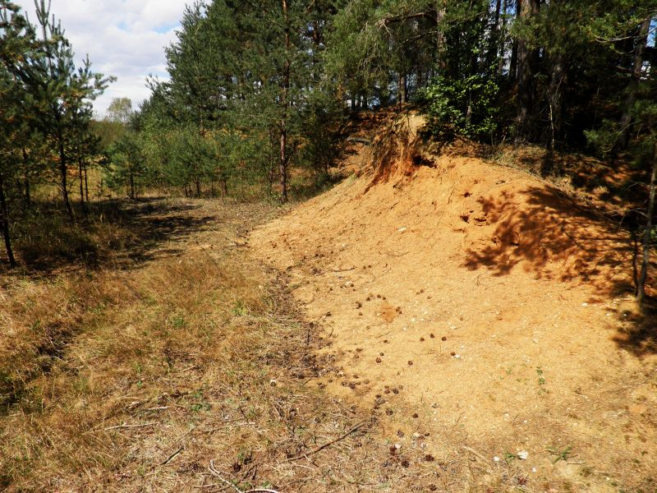

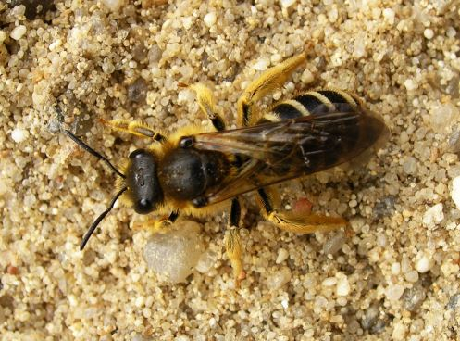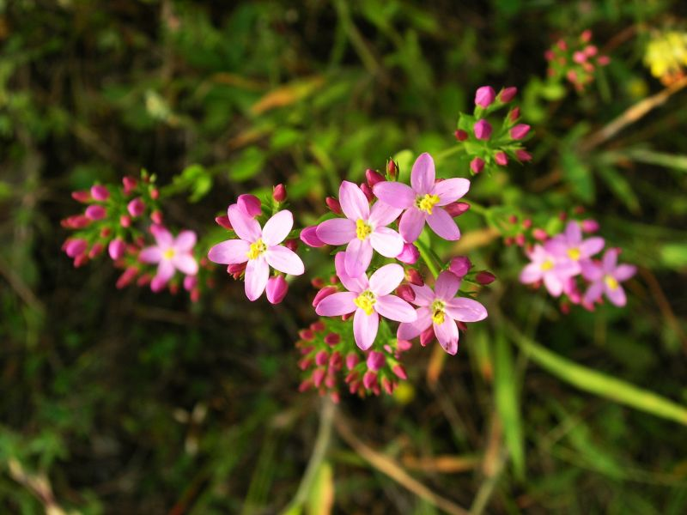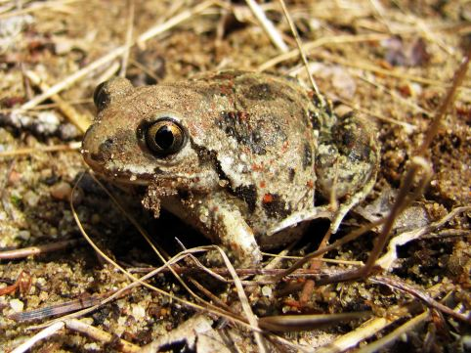

Zadavatel: Calla – Sdružení pro záchranu prostředí, České Budějovice
Zpracovala: Klára Řehounková, pracovní skupiny Ekologie obnovy při katedře botaniky PřF JU (spolupráce Kamila Lencová, Lenka Šebelíková & Jiří Řehounek)
e-mail: klara.rehounkova@gmail.com

- Úvod

Opuštěné pískovny se v naší krajině často stávají útočišti mnoha ohrožených i běžnývh organismů, které jsou vázány na živinami chudá stanoviště. Často se však jedná pouze o stanoviště dočasná. Buď dojde k jejich nešetrné rekultivaci na borovou monokulturu, nebo – vzácněji – bývají ponechána spontánní sukcesi a rychleji či pomaleji zarůstají, což nakonec způsobí vymizení většiny ochranářsky významných druhů.
V roce 2015 byly ve čtyřech jihočeských pískovnách instalovány čtyři tzv. cache s ochranářským podtextem. Cílem této aktivity bylo zjistit, zda může geocaching sloužit jako vhodný doplněk ochranářského managementu iniciálních a raných sukcesích stanovišť v postindustriálních prostorech.
Cílem průzkumu byla pokud možno co nejúplnější vegetační zhodnocení první sezóny, především procentuální porovnání plochy volného písku na sledovaných plochách..

- Charakteristika lokalit

Pískovna Lžín
Malá pískovna o rozloze cca 0,5 ha ležící asi 1 km západně od obce Lžín, jižně od silnice Lžín – Přehořov. V pískovně se těžil nepříliš kvalitní písek pro potřeby místních průmyslových podniků. Od roku 2009 provádí Calla po dohodě s majitelem managementové zásahy pro ochranu významného hnízdiště břehulí. V pískovně se nacházejí žlutohnědé až rezavohnědé písky svrchnomiocenního stáří, místy s polohami štěrkopísků. Lokalita byla zařazena do databáze zajímavých geologických lokalit České geologické služby. Dno je z větší části porostlé převážně náletem borovice lesní (Pinus sylvestris) s příměsí listnatých dřevin, např. osiky (Populus tremula), břízy bělokoré (Petula pendula) aj. V mladších částech pískovny se dosud sporadicky těží písek a nachází se zde jedna větší tůň, která ovšem v letních měsících často vysychá. Vegetace zahrnuje řadu druhů vyžadujících živinami chudé substráty, např. pavinec horský (Jasione montana), chmerek roční (Scleranthus annuus), šater zední (Gypsophila muralis), bělolist nejmenší (Filago minima) aj. Pískovna je tradičním hnízdištěm břehule říční (Riparia riparia) a významnou lokalitou výskytu pískomilného hmyzu, především žahadlových blanokřídlých.

Pískovna u Žemličky
Jedná se o malou lesní pískovnu (rozloha cca 0,5 ha),která je v majetku Lesů ČR a kde probíhala občasná těžba nepříliš kvalitního písku podle potřeb majitele. Leží jižně od silnice spojující obce Hluboká u Borovan a Jílovice. V roce 2008 zde proběhly poslední těžební aktivity a následně bylorozhodnuto,že z důvodu ochran přírody nedojde k opětovnému zalesnění lokality. Se souhlasem majitele pozemků provedla Calla na podzim 2009 obnovu velké centrální tůně, která je významná pro rozmnožování obojživelníků (např. všech tříjihočeských druhů čolků). Pískovna je významná výskytem několika druhů rostlin vázaných na vlhké i suché písčiny. Z nich vynikají druhy červeného seznamu – bělolist nejmenší (Filago minima), třezalka rozprostřená (Hypericum humifusum), zeměžluč okolíkatá (Centaurium erythraea) a především až nedávno objevený jestřábník myší ouško (Hieracium lactucella). V největší tůni rostě také zvláště chráněná vachta trojlistá (Menyanthes trifoliata). Část pískovny porůstá náletem běžných pionýrských dřevin, zejména borovice lesní (Pinus sylvestris), topolu osiky (Populus tremula), olše lepkavé (Alnus glutinosa) aj. V tůních a jejich okolí rostou některé ostřice a především orobinec širolistý (Typha latifolia), jehož porost byl ovšem z části redukován managementovými zásahy v letech 2009 a 2015. V letošním roce realizovala Calla také managementový zásah spočívající v prořezání části náletových dřevin v okolí tůní.

Pískovna Třebeč
Pískovna se nachází 250 m východně od Třebče, jižně od silnice Třebeč - Jílovice. Její rozloha činí přibližně 0,75 ha, většina je však již delší dobu zarostlá lesem a nemá pro ochranu přírody zásadnější význam. Písek se zde netěží již od 90. let a zásahy se od té doby omezily na obnovu hnízdní stěny pro břehule a vytvoření nových tůní v roce 2009. Obnova stěny probíhala až do roku 2012, kdy břehule lokalitu v důsledku zastínění stěny opustily. Západní část pískovny je zarostlá náletem dřevin - blíže k silnici dominuje olše lepkavá (Alnus glutinosa), jižněji bříza bělokorá (Betula pendula). Při horní hraně pískovny v západní části přežívají zbytky lučních druhů - např. chrastavec rolní (Knautia arvensis), hvozdík kropenatý (Dianthus deltoides). Pod stěnou se na obnaženém písku objevují iniciální rostlinná společenstva - na vlhčích místech psárka plavá (Alopecurus aequalis), na sušších místech lipnice roční (Poa annua), sítina žabí (Juncus bufonius), jitrocel větší (Plantago major), šater zední (Gypsophila muralis) nebo protěž bažinná (Gnaphalium uliginosum). Na hromadách zeminy v jihozápadní a jihovýchodní části pískovny jsou ruderalizované porosty s kopřivou dvoudomou (Urtica dioica), pelyňkem černobýlem (Artemisia vulgaris), pcháčem osetem (Cirsium arvense), bezem černým (Sambucus nigra) nebo s pýrem plazivým (Agropyron repens). U východních svahů jsou místy nálety dřevin - např. vrba jíva (Salix caprea), bříza bělokorá (Betula pendula), topol osika (Populus tremula), v centrální části rozptýleně také vrba popelavá (Salix cinerea). Na převážně podmáčeném dně pískovny se nachází několik tůní, které zarůstají orobincem širolistým (Typha latifolia) a rákosem obecným (Phragmites australis). Zbytek dna pokrývá zapojený porost s převahou vrbovky (Epilobium hirsutum), kypreje vrbice (Lythrum salicaria), psinečku obecného (Agrostis capillaris) a třtiny křovištní (Calamagrostis epigejos).

3. Metodika a materiál

V době instalace cachí a na konci sezóny bylo v roce 2015 pro zhodnocení výsledků využito vegetační snímkování. Snímky byly vytvořeny pro plochy přímo kolem cachí a také pro plochy v jejich okolí, kde byl předpoklad pohybu hledajících geocacherů. Celkem šlo o 15 snímků o velikosti 5x5 m (8 v Pískovně Třebeč, 5 v Pískovně Lžín a 2 v Pískovně u Žemličky). Vegetační snímky byly standardním způsobem zapisovány do programu TURBOVEG. Kompletní výsledky vegetačního průzkumu všech tří lokalit jsou součástí přílohy této zprávy.
Na všech lokalitách byly orientačně zaznamenávány také ochranářsky významné druhy rostlin, které rostou mimo plochy s cachemi a okolní snímky.

- Výsledky vegetačního průzkumu

Průzkum potvrdil předchozí předpoklad, že je nutné pečlivě vybírat lokace cachí, aby se disturbance spojené s pohybem geocacherů pozitivně projevily. Úroveň narušení vegetačního krytu byla na sledovaných pískovnách velmi různá. Na patnácti čtvercích (s dvojím snímkováním po položení cachí a na konci sezóny) bylo zaznamenáno celkem 105 druhů rostlin, z toho řada druhů vázaných na písčiny a podobná oligotrofní stanoviště a dva druhy zařezené do červeného seznamu rostlin – jestřábník myší ouško (Hieracium lactucella) z kategorie C2 a bělolist nejmenší (Filago minima) z kategorie C4a.
Nejlepší výsledky byly dosaženy v Pískovně Lžín, kde v ploše s cachí přibylo 10 % povrchu s volným pískem (z 30 % na 40 %) a zároveň ubylo 5 % povrchu pokrytého rostlinným opadem (z 40 % na 35 %) a efekt disturbancí geocachingem byl patrný i ve dvou okolních snímcích. V tomto případě se cache nachází na svahu a navíc je z některých směrů obtížněji přístupná než z jiných. Z toho důvodu se disturbance soustředí na svah a jsou poměrně intenzivní. Právě v pískovně Lžín by existence cache mohla pozitivně ovlivnit zachování populací žahadlových blanokřídlých, kterých je zde známo již 66 druhů, a dalších druhů vázaných na písčiny.
V Pískovně Třebeč byly výsledky méně znatelné. Důvodem bude zřejmě fakt, že cache byla umístěna na vrchol soustavy kopečků, takže se vliv sešlapu rozptýlil do více směrů a jedinou na první pohled znatelnou disturbancí se tak stala cestička z horního okraje pískovny. Efekt sešlapu se rozšířením plochy volného písku projevil pouze na svazích kopečků (max. 5 % povrchu s volným pískem navíc), nikoli v bezprostředním okolí zachce. Pokud ovšem nepočítáme cestu prošlapanou geocachery od vjezdu do pískovny, která lokalitu nově zpřístupnila. Dosud totiž byla původní příjezdová cesta téměř nevyužitelná kvůli podmáčení a bujné vegetaci, takže bylo jednodušší chodit do pískovny oklikou po okraji přilehlého pole.
Nejméně znatelné disturbance jsme zaznamenali v Pískovně u Žemličky. Tady podle vegetačních snímků zůstalo po sezóně vše při starém. Ani to ovšem nelze považovat za neúspěch, protože v řadě případů stačí, když spontánní sukcesi vegetace zablokujeme ve stadiu, které je příznivé pro ohrožené druhy. Právě v této pískovně rostou ohrožené druhy rostlin, kterým vyhovují písčiny a řídké trávníky, např. jestřábník myší ouško (Hieracium lactucella), zeměžluč okolíkatá (Centaurium erythraea), třezalka rozprostřená (Hypericum humifusum) aj. Extenzivní pohyb návštěvníků, který by alespoň na některých ploškách sukcesi dlouhodobě blokoval nebo alespoň brzdil, je tedy i zde vítaným doplňkem ochranářského managementu.

Významné druhy rostlin na sledovaném území:

Jestřábník myší ouško (Hieracium lactucella)

Druh vázaný na místa s nezapojenou vegetací, málo konkurenčně schopný a v ČR silně ubývající, protože jeho lokality zarůstají druhy konkurenčně zdatnějšími. Na sledovaných plochách se vyskytuje pouze v Pískovně u Žemličky, zato zde má poměrně bohatou populaci. Červený seznam ho řadí do kategorie C2

Bělolist nejmenší (Filago minima)

Druh iniciálních sukcesích stadií, častý zejména na písčinách. Na sledovaných plochách se objevil ve snímcích z Pískovny Lžín a Pískovny u Žemličky. Disturbance sešlapem mu vyhovuje. V červeném seznamu zařazen do kategorie C4a.

Mimo snímky se na sledovaných lokalitách nacházejí také další ochranářsky významné druhy (včetně druhů zařazených do červeného seznamu), kterým by disturbance spojené s vyhledáváním cachí mohly vyhovovat. Nejvíce jich roste v Pískovně u Žemličky, např. třezalka rozprostřená (Hypericum humifusum) a zeměžluč okolíkatá (Centaurium erythraea).
Závěry:

Vegetační průzkum prokázal, že geocaching se může stát vhodným doplňkem ochranářského managementu postindustriálních prostorů, zejména u odlehlých, hůře přístupných nebo rozlohou malých lokalit. Klíčové je ovšem umístění cache, na němž závisí intenzita disturbancí způsobených sešlapem.
Rozhodně nelze spoléhat na to, že by se stal geocaching zázračným řešením zastavujícím sukcesní vývoj podle našeho přání. V kombinaci s jinými způsoby ochranářského managementu nebo na malých lokalitách bychom se však měli naučit, jak tuto stále populárnější formu trávení volného času smysluplně využít.

V Českých Budějovicích dne 10. 12. 2015 Klára Řehounková

Projekt „Ochranářský management drobných pískoven v jižních Čechách“ byl podpořen Ministerstvem životního prostředí, projekt nemusí vyjadřovat stanoviska MŽP.

Projekt „Postindustriální prostory jako příležitost pro ochranu přírody“ byl podpořen grantem z Islandu, Lichtenštejnska a Norska v rámci EHP fondů. www.fondnno.cz a www.eeagrants.cz

